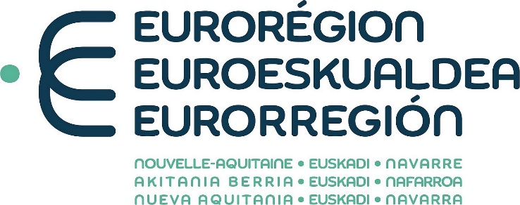
Fecha
Empresa / Entreprise - Contacto empresa / Contact entreprise
Nombre de la empresa
Persona de contacto/cargo
Dirección
Tfno
EMail
Web

Presentación de la empresa / Présentation de l’entreprise
Actividad
N° de empleados
Cifra de facturación /exportación
Producto propio

Problemática transfronteriza de la empresa / Problématique transfrontalière de l’entreprise
¿Qué tipo de actividad y/o producto quieren internacionalizar?

¿Con qué tipo de cliente-objetivo?

¿Qué busca en el marco de la cooperación transfronteriza?

Hoja de ruta / Feuille de route

Asesoramiento / Contexto
La Eurorregión Nouvelle Aquitaine – Euskadi – Navarra desarrolla en su estrategia de desarrollo varios objetivos en el campo económico. Uno de ellos es mejorar el conocimiento y la comunicación entre las empresas de los tres territorios, así como entre todos los actores y facilitadores de la I+D+i, la innovación tecnológica (desarrollo de start-ups transfronterizas, Innovlab, Fab lab, etc.), la formación (FP y Universidades) y el empleo.

El asesoramiento transfronterizo se desarrolla en el marco de un convenio firmado entre la Eurorregión Nouvelle Aquitaine / Euskadi / Navarra con las Cámaras de Comercio de Bayonne Pays Basque / Gipuzkoa / Navarra, reunidas en la marca BIHARTEAN, Cámara Transfronteriza.

El método de asesoramiento está basado en
- un análisis de la problemática de la empresa,
- la elaboración de una hoja de ruta de acciones preconizadas desde el conocimiento y la experiencia transfronteriza de las Cámaras
- el asesoramiento en las acciones seleccionadas conjuntamente.

El coste de este asesoramiento transfronterizo está cubierto por el convenio firmado entre la Eurorregión & las Cámaras mencionado anteriormente
Con lo cual, no tendrá ningún coste para la empresa. No se emitirá factura.

Gracias por su confianza
**********************************************************************************
Accompagnement / Contexte

L’Eurorégion Nouvelle Aquitaine – Euskadi – Navarre a inscrit dans sa Stratégie de développement plusieurs objectifs. En matière économique, il s’agit d’améliorer la connaissance mutuelle et la communication entre les entreprises des trois territoires, ainsi qu’entre tous les acteurs et les facilitateurs de la R+D+I, l’innovation technologique (développement de start-ups transfrontaliers), la formation (FP et Universités) et l’emploi.

Cet accompagnement transfrontalier s’inscrit dans le cadre d’une convention signée entre l’Eurorégion Nouvelle Aquitaine / Euskadi / Navarra et les Chambres de Commerce de Comercio de Bayonne Pays Basque / Gipuzkoa / Navarra, réunies sous la marque BIHARTEAN, Chambre de Commerce transfrontalière.

La méthodologie d’accompagnement proposée est basée sur
- une analyse de la problématique de l’entreprise
- l’élaboration d’une feuille de route comprenant des actions préconisées par la CCI à partir de la connaissance économique de l’espace transfrontalier et de l’expérience accumulée.
- un accompagnement dans les actions sélectionnées conjointement.

Le coût de ce suivi est couvert par la convention signée avec l’Eurorégion Nouvelle Aquitaine – Euskadi – Navarra. Il ne sera donc pas à la charge de l’entreprise. Aucune facture ne sera générée.

Merci de votre confiance

